Хроматографический анализ
Хроматография — это метод исследования газовых, жидкостных, паровых или растворенных веществ путем их физико-химического разделения на монокомпоненты. Сам хроматографический метод основан на распределении элементов смесей между подвижной (элюент) и неподвижной фазами (твердое вещество или жидкость на основе инертного носителя). После разделения смеси качественные характеристики и количественное содержание каждого из элементов можно определить любыми способами химического или физического исследования. Если исследуемое вещество не разделилось на компоненты хроматографическим путем, то его принято считать однородным. Применение хроматографического анализа активно практикуется в лабораториях и промышленности с целью комплексного исследования многокомпонентных смесей, контроля качества производства, выделения индивидуальных компонентов, разделения рассеянных и редких элементов. В данной статье мы рассмотрим следующие аспекты:
- Хроматографические методы анализа
- Газовая хроматография
- Тонкослойная хроматография
- Ионообменная хроматография
- Газожидкостная хроматография
- Качественный и количественный анализ газа
Хроматографические методы анализа
В зависимости от способа взаимодействия и распределения элементов смеси между элюентом и неподвижной фазой сегодня выделяют следующие разновидности хроматографических методов:

- Адсорбционная. Основу данного метода составляет различие сорбируемости разделяемых абсорбентом твердых веществ.
- Распределительная. У истоков метода стоит растворимость элементов сложного вещества в элюенте и неподвижной фазе.
- Ионообменная. Этот вид исследования основывается на различии постоянных между неподвижной фазой и монокомпонентами исследуемой смеси.
- Эксклюзионная. В основе — разная способность проницаемости в неподвижную фазу молекул компонентов.
- Осадочная. Этот метод предполагает разную способность элементов смеси выпадать в осадок на твердой неподвижной фазе.

Метод | Элюент (подвижная фаза) | Неподвижная фаза
ГХ (Газовая абсорбционная) | Газы (воздух, аргон, азот, гелий) | Неспецифические сорбенты, цеолиты или молекулярные сита
ГЖХ (газовая распределительная) | Газы (воздух, аргон, азот, гелий) | Пленки разнополярных жидких сорбентов на твердом носителе
ЖЖК, ЖАХ, ВЭЖХ (жидкостная сорбционная) | Водно-органические растворы и смеси | Пленки разнополярных жидких сорбентов на твердом носителе. Цеолиты или молекулярные сита
Молекулярно-ситовая | Полимерные и мономерные растворы | Молекулярные сита
Ионообменная | Водные растворы | Амфолиты, аниониты, катиониты
ЖЖК, ЖАХ (плоскостная) | Растворители органической и неорганической природы | Гидрофобная и гидрофильная бумага

По агрегатному состоянию элюента хроматографию классифицируют на:
    - Газовую. Ее методы исследования используются для дифференцирования газов на монокомпоненты, определения примесей в воздухе, жидкости, почве, продуктах промышленности. Хроматографический анализ данного типа активно применяется для определения состава лекарственных препаратов и выхлопных газов, а также в сфере криминалистики.
    - Жидкостную. Ее методы эффективны при анализе, очистке и разделении синтетических полимеров, медикаментов, гормонов, белков и прочих биологически важных веществ. Благодаря высокочувствительным детекторам этот способ позволяет работать с малым объемом сложных веществ, что чрезвычайно важно при проведении биологических исследований.
Газовая хроматография
Газовая хроматография — это вид хроматографического анализа, где в качестве элюента выступает газообразное вещество или пар. На сегодняшний день выделяют следующие категории:
    - Газоадсорбционная. В этом случае в качестве неподвижной фазы выступает твердое вещество.
    - Газожидкостная. В роли неподвижной фазы выступает жидкость.
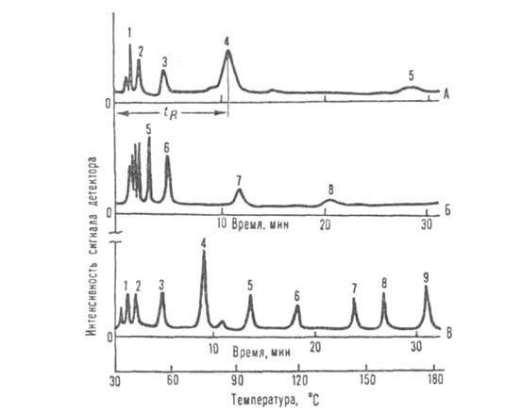
Хроматографический анализ проводится при помощи газового хроматографа. Поступление газа-носителя осуществляется из баллона повышенного давления в блок носителя (здесь же происходит дополнительная очистка газа). От исследуемой смеси отбирают пробу, которая при повышенной температуре вводится в газовый поток через резиновую мембрану. Введение пробы возможно также и посредством автоматических систем ввода — самплеров. Далее происходит испарение жидкой пробы и перенесение ее в колонку хроматографа потоком газа. Разделение осуществляется при температуре 200–400 градусов, но в ряде случаев возможно дифференцирование при более низких температурных показателях. Разделенные в потоке газа компоненты поступают в дифференциальные детекторы, регистратор фиксирует изменения во времени, и на основании полученных данных, вырисовывается хроматограмма.
Если в исследовании одновременно задействовано несколько детекторов, то можно говорить о возможности комплексного анализа хроматографических зон с двумя и более соединениями.
Тонкослойная хроматография
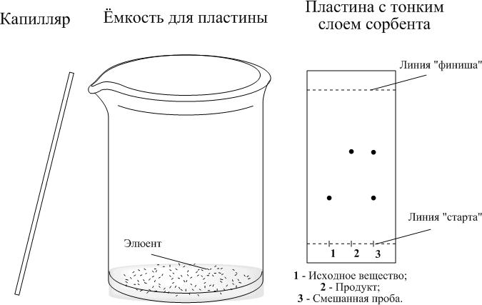
Тонкослойная хроматография или сокращенно — ТСХ — представляет собой хроматографический анализ сложных твердых и жидких смесей, в основе которого лежит разное распределение разделяемых веществ между сорбирующим слоем и подвижной фазой. За счет этого вещества за одно и то же время смещаются на разные расстояния. Этот метод отличается повышенной чувствительностью и предоставляет большие возможности для исследования и разделения многокомпонентных смесей. В качестве оборудования для проведения анализа посредством ТСХ используется специальный прибор, устройство которого представлено на рисунке.
Ионообменная хроматография
Ионообменная хроматография базируется на задержании в неподвижной фазе молекул веществ в результате электростатического взаимодействия разнополярных ионов. При проведении исследования ионы анализируемого вещества начинают конкурировать с ионами элюента, стремясь к взаимодействию с сорбентами, которые заряжены противоположно. Это значит, что данный метод подходит для анализа любых смесей, которые могут быть ионизированы.
Газожидкостная хроматография
В основе газожидкостной хроматографии (ГЖХ) лежит физико-химическое разделение вещества, которое находится в газовой фазе и проходит вдоль нанесенной на твердый сорбент нелетучей жидкости. Такая хроматографическая методика сегодня считается наиболее перспективной. Перспективность данного хроматографического метода обусловлена возможностью исследования близких по составу компонентов сложной смеси, даже если их температура кипения отличается на десятые доли градуса. На проведение анализа обычно требуется небольшое количество вещества и всего несколько минут. Для исследования смеси методом газожидкостной хроматографии применяется современный хроматограф, схематичное устройство которого представлено на рисунке ниже.
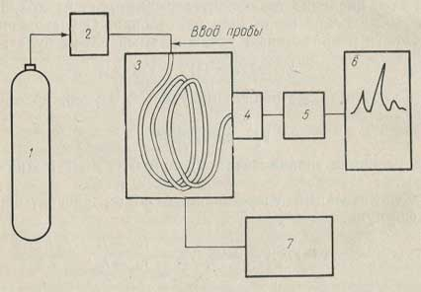

Обозначения:
1 — баллон с газом-носителем;
2 — блок стабилизации потока газа;
3 — аналитический блок (колонки, термостат и ротаметр);
4 — детектор;
5 — усилитель;
6 — потенциометр-самописец;
7 — блок программированного изменения температуры колонки.

Качественный и количественный анализ газа
Хроматографический анализ газа — это процесс исследования газовых смесей на предмет количества содержащихся в них компонентов и их качественных характеристик. Чаще всего комплексный анализ газовых веществ удобнее и эффективнее проводить методом газожидкостной хроматографии. Такая хроматографическая методика особенно актуальна в сфере контроля технологических параметров продуктов газовой, химической и нефтехимической промышленности, а также при проведении поиска месторождений нефти и газа. В ряде случаев хроматографический анализ газа применяется для идентификации взрывоопасных, токсичных или легковоспламеняющихся веществ в воздухе промышленного помещения.

